RANCANG BANGUN SISTEM INVENTORY OBAT-OBATAN BERBASIS DESKTOP DI PUSKESMAS KAKASKASEN

yosia v t lolong¹, aprildy r a ferdinandus², dan stephanie nangoy³

¹ yosia v t lolong fakultas sains dan teknologi univeristas sariputra indonesia tomohon, ² aprildy r a ferdinandus fakultas sains dan teknologi univeristas sariputra indonesia tomohon, ³ stephanie nangoy fakultas sains dan teknologi univeristas sariputra indonesia tomohon

Coprespondent Author: aprildy.ferdinandus@unsrittomohon.ac.id

This research aims to design and develop a desktop-based drug inventory system to enhance the efficiency and accuracy of drug stock management at Kakaskasen Public Health Center. Previously, drug inventory management at the Kakaskasen Public Health Center was performed manually, often leading to issues such as recording errors, difficulties in tracking stock, and delays in information regarding drug availability. The research methodology employed is Rapid Application Development (RAD), which facilitates rapid system development through iterative cycles and active user involvement. The system development process began with a needs analysis conducted through observations, interviews with pharmacy staff and the head of the Public Health Center, and document studies. The analysis results were then translated into a system design using Unified Modeling Language (UML), including Use Case Diagrams, Activity Diagrams, Class Diagrams, and Sequence Diagrams. System implementation was carried out using the PHP programming language and MySQL as the database management system. The resulting system features key functionalities such as drug data management, supplier data management, recording of incoming and outgoing drug transactions, as well as reporting and notification features for minimum stock levels or expiring drugs. With the implementation of this desktop-based drug inventory system, Kakaskasen Public Health Center is expected to manage drug stock more accurately, quickly, and efficiently, while minimizing errors caused by manual record-keeping.

Keywords — Inventory System, Drugs, Desktop, Public Health Center, Rapid Application Development (RAD).

Penelitian ini bertujuan untuk merancang dan membangun sebuah sistem inventory obat-obatan berbasis desktop guna meningkatkan efisiensi dan akurasi pengelolaan stok obat di Puskesmas Kakaskasen. Selama ini, pengelolaan inventory obat di Puskesmas Kakaskasen masih dilakukan secara manual, yang sering menimbulkan masalah seperti kesalahan pencatatan, kesulitan pelacakan stok, dan keterlambatan informasi mengenai ketersediaan obat. Metode penelitian yang digunakan adalah Rapid Application Development (RAD), yang memungkinkan pengembangan sistem secara cepat dengan siklus iteratif dan keterlibatan aktif pengguna. Proses pengembangan sistem dimulai dengan analisis kebutuhan sistem melalui observasi, wawancara dengan petugas farmasi dan kepala Puskesmas, serta studi dokumen. Hasil analisis kemudian diterjemahkan ke dalam desain sistem menggunakan Unified Modeling Language (UML), meliputi Use Case Diagram, Activity Diagram, Class Diagram, dan Sequence Diagram. Implementasi sistem dilakukan menggunakan bahasa pemrograman PHP dan sistem manajemen basis data MySQL. Sistem yang dihasilkan memiliki fitur-fitur utama seperti manajemen data obat, data supplier, pencatatan transaksi obat masuk dan keluar, serta fitur pelaporan dan notifikasi stok minimal atau kedaluwarsa. Dengan adanya sistem inventory obat berbasis desktop ini, diharapkan Puskesmas Kakaskasen dapat mengelola stok obat secara lebih akurat, cepat, dan efisien, serta meminimalkan kesalahan yang disebabkan oleh pencatatan manual.

Kata kunci — Sistem Inventory, Obat-obatan, Desktop, Puskesmas, Rapid Application Development (RAD).

PENDAHULUAN
Dalam era digital yang semakin maju, teknologi informasi memainkan peran penting dalam berbagai bidang, termasuk sektor kesehatan. Penggunaan teknologi informasi dalam pengelolaan data dan proses administrasi dapat meningkatkan efisiensi, akurasi, dan kecepatan pelayanan. Namun, banyak fasilitas kesehatan di Indonesia, khususnya puskesmas, masih bergantung pada metode manual dalam pengelolaan berbagai aspek operasional mereka, termasuk manajemen inventori obat-obatan. Puskesmas Kakaskasen adalah puskesmas yang berada di Kota Tomohon, tepatnya di Kakaskasen. Ketersediaan obat-obatan menjadi salah satu faktor kunci dalam memastikan pelayanan kesehatan yang optimal bagi masyarakat. Obat-obatan yang tersedia harus selalu diperiksa secara berkala untuk memastikan stok yang cukup dan menghindari kehabisan stok yang dapat menghambat pelayanan. Namun, Puskesmas Kakaskasen masih menggunakan metode manual dalam pengelolaan obat-obatan. Hal ini menimbulkan beberapa masalah yang signifikan. Pada proses pengecekan stok obat, petugas harus mencari dan mengumpulkan berkas fisik secara manual. Proses ini sangat memakan waktu dan rentan terhadap kesalahan manusia. Pengecekan stok menggunakan berkas fisik membutuhkan waktu yang cukup lama karena petugas harus memeriksa setiap berkas satu per satu untuk mencocokkan jumlah stok yang tersedia dengan catatan. Selain itu, berkas fisik memerlukan ruang penyimpanan yang cukup besar. Keterbatasan ruang di Puskesmas Kakaskasen dapat membatasi jumlah berkas yang dapat disimpan, terutama jika puskesmas memiliki persediaan obat yang luas. Hal ini bisa mengakibatkan kesulitan dalam mencari berkas yang diperlukan dan menghambat efisiensi kerja petugas.
Selain masalah dalam pengecekan stok, puskesmas juga menghadapi tantangan dalam pelaporan data obat. Petugas masih menggunakan Microsoft
Excel untuk membuat laporan stok obat. Data dari berkas fisik harus diambil dan dimasukkan secara manual ke dalam Excel, yang memakan waktu lama dan rentan terhadap kesalahan input data. Kesalahan input data ini bisa berakibat fatal, terutama jika data yang dimasukkan salah atau tidak lengkap. Misalnya, kekeliruan dalam memasukkan jumlah stok dapat menyebabkan ketidakcocokan data, yang berujung pada keputusan yang salah dalam manajemen inventori obat. Selain itu, metode manual ini tidak memungkinkan monitoring stok obat secara real-time. Informasi tentang jumlah stok yang tersedia tidak dapat diakses secara langsung oleh petugas atau manajemen. Hal ini menyebabkan keterlambatan dalam pengambilan keputusan terkait pemesanan atau distribusi obat. Dalam beberapa kasus, keterlambatan ini bisa berdampak pada pelayanan kesehatan, seperti tidak tersedianya obat yang diperlukan oleh pasien dalam waktu yang tepat.
Penggunaan sistem manual juga menyulitkan dalam mengintegrasikan data dari berbagai sumber. Misalnya, data pembelian obat baru dari supplier harus dicatat secara manual dan kemudian disinkronkan dengan data stok yang ada. Proses ini tidak hanya memakan waktu tetapi juga meningkatkan risiko terjadinya inkonsistensi data. Dengan berbagai permasalahan yang dihadapi, Puskesmas Kakaskasen membutuhkan solusi yang lebih efisien dan akurat untuk pengelolaan inventori obat-obatan. Implementasi sistem inventory obat-obatan berbasis desktop dapat menjadi solusi yang tepat. Sistem ini dirancang untuk mencatat, mengelola, dan memonitor stok obat secara real-time, sehingga memudahkan petugas dalam melakukan distribusi dan pelaporan stok obat.
Siklus obat di puskesmas menurut (Kementerian Kesehatan Republik Indonesia, 2019) yaitu: Seleksi (Selection): tahap ini melibatkan pemilihan obat yang akan disediakan di Puskesmas, obat yang dipilih harus sesuai dengan Formularium Nasional, Pengadaan (Procurement): melalui permintaan ke Dinas Kesehatan Kabupaten/Kota dan melalui pengadaan mandiri atau pembelian, Distribusi (Distribution): setelah obat diperoleh, tahap distribusi melibatkan penyaluran obat ke unit-unit pelayanan di puskesmas, penggunaan (Use): obat digunakan oleh pasien sesuai dengan indikasi dan dosis yang tepat dan penggunaan obat harus diawasi dengan baik agar berfungsi secara optimal.
Desain sistem mencakup desain antarmuka pengguna yang intuitif dan mudah digunakan, serta desain basis data yang efisien untuk menyimpan dan mengelola data obat, supplier, dan transaksi. Implementasi dilakukan dengan menggunakan PHP dan MySQL, di mana PHP digunakan untuk logika aplikasi dan MySQL digunakan untuk basis data. Integrasi antara frontend dan backend dilakukan untuk memastikan bahwa data yang diinput oleh pengguna dapat diproses dan disimpan dengan benar.
Dengan adanya sistem ini, diharapkan Puskesmas Kakaskasen dapat meningkatkan efisiensi dan akurasi dalam pengelolaan inventori obat-obatan. Sistem ini tidak hanya membantu dalam memonitor stok obat secara real-time, tetapi juga memudahkan pembuatan laporan dan pengambilan keputusan yang lebih cepat dan tepat. Selain itu, digitalisasi data obat dapat mengurangi risiko kehilangan data dan kesalahan input yang sering terjadi pada sistem manual. Dengan demikian, sistem inventory obat-obatan berbasis desktop ini dapat memberikan kontribusi signifikan dalam meningkatkan kualitas pelayanan kesehatan di Puskesmas Kakaskasen .
Dalam jangka panjang, penerapan sistem ini diharapkan dapat menjadi model bagi puskesmas lain di Indonesia yang menghadapi masalah serupa dalam pengelolaan inventori obat-obatan. Dengan adopsi teknologi informasi, puskesmas dapat meningkatkan efisiensi operasional dan memberikan pelayanan kesehatan yang lebih baik kepada masyarakat. Penelitian ini diharapkan dapat memberikan kontribusi positif tidak hanya bagi Puskesmas Kakaskasen tetapi juga bagi pengembangan sistem informasi kesehatan di Indonesia.

METODE
Dalam penelitian ini akan dibuat sistem inventory obat-obatan berbasis desktop, metode penelitian yang akan digunakan adalah metode RAD (Rapid Application Development). RAD (Rapid Application Development) merupakan metode pengembangan yang mengedepankan kecepatan dan efisiensi saat membangun aplikasi. Pendekatan RAD bertujuan untuk mempercepat siklus pengembangan dengan menggabungkan analisis, desain, dan implementasi dalam fase integrasi (Dwi Fahriza, 2019). RAD adalah model proses pengembangan perangkat lunak sequential yang menekankan siklus pengembangan yang sangat pendek. Model RAD ini merupakan adaptasi cepat dari model sequential liniar, dan perkembangan yang sangat pesat dicapai dengan menggunakan pendekatan berbasis komponen. Tahapan alur metode RAD dapa dilihat pada gambar berikut:
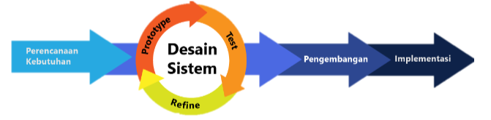
Gambar 1. Tahapan RAD

1) Perencanaan Kebutuhan: Tahap ini adalah langkah pertama dalam pengembangan sistem. Data diperoleh dari observasi dan wawancara langsung ke tempat penelitian dan hasilnya akan dianalisis. Hasil analisis ini akan menjadi dasar untuk merancang sistem yang sesuai dengan kebutuhan pengguna dengan tujuan akhir dan kebutuhan informasi yang diinginkan.
2) Desain: Tahap ini meliputi desain antarmuka pengguna menggunakan UML (Unified Modeling Language) dengan menggunakan diagram, desain basis data, serta desain arsitektur sistem. Desain tersebut akan melibatkan pemilihan teknologi dan platform yang sesuai untuk implementasi sistem. Hasil dan perencanaan kebutuhan dibuat desain sesuai dengan kebutuhan aplikasi yang akan digunakan tempat penelitian.
3) Pengembangan: Setelah desain sistem selesai, dilakukan implementasi berdasarkan desain yang telah dibuat. Pada tahap ini, akan dilakukan penggodaan sistem menggunakan bahasa pemrograman yang sesuai dengan kebutuhan dengan melibatkan pengembangan yang memiliki pengetahuan dan keterampilan dalam pengembangan sistem. Selama tahap ini, programmer terus melakukan kegiatan pengembangan agar sesuai dengan kebutuhan pengguna.
4) Implementasi: Tahap ini melibatkan penerapan desain sistem dilakukan pengujian oleh pihak tempat penelitian sebelum sistem diterapkan secara penuh dan memperoleh persetujuan terkait implementasi sistem tersebut.
Dalam proses pengembangan sistem inventory obat-obatan berbasis desktop ini, peneliti menggunakan berbagai perangkat keras dan perangkat lunak untuk mendukung setiap tahap, mulai dari perancangan hingga pengujian sistem. Berikut adalah spesifikasi alat dan bahan yang peneliti gunakan:
a. Perangkat Keras
Perangkat keras yang digunakan adalah:
- Laptop dengan sistem operasi Windows 11
- Processor AMD Athlon Silver 3050U with Radeon Graphics 2.30 GHz
- RAM 4GB
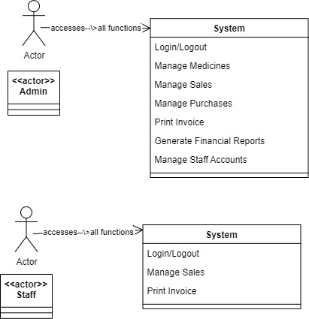
- SSD 256 GB
Gambar 2. Usecase Diagram
b. Perangkat Lunak
Perangkat lunak yang digunakan adalah:
- Bahasa pemrograman PHP
- Database yang digunakan MySQL

1. Perencanaan kebutuhan
Perencanaan kebutuhan sistem adalah langkah penting dalam merancang sistem inventory obat-obatan berbasis desktop ini. Tujuan dari tahap ini adalah untuk mengidentifikasi kebutuhan dasar dan operasional yang harus dipenuhi agar sistem dapat berfungsi dengan baik dan sesuai dengan alur kerja di Puskesmas Kakaskasen. Untuk mengumpulkan data, peneliti melakukan observasi langsung di Puskesmas Kakaskasen guna memahami bagaimana pengelolaan obat saat ini berjalan. Selain itu, peneliti juga melakukan wawancara mendalam dengan petugas farmasi dan kepala Puskesmas untuk menggali harapan serta kendala yang mereka hadapi, serta melakukan studi dokumen terkait catatan penerimaan, pengeluaran, dan pelaporan obat-obatan.
Dari hasil analisis yang di lakukan, peneliti menemukan bahwa sistem yang akan dibangun perlu mampu mengelola data obat secara menyeluruh, termasuk informasi detail tentang setiap obat dan status stoknya. Sistem ini juga harus dapat melacak pergerakan obat, mulai dari penerimaan dari supplier hingga pengeluaran untuk pasien atau unit lain, serta mencatat data supplier yang bekerja sama dengan Puskesmas.

2. Desain Sistem
Pada tahap ini, akan berfokus pada perancangan arsitektur sistem beserta komponen-komponennya secara mendetail sebelum melanjutkan ke tahap implementasi. Untuk memvisualisasikan struktur dan perilaku sistem dengan lebih jelas, penelitian ini menggunakan Unified Modeling Language (UML). Berikut ini adalah tahapan Unified Modeling Language (UML):
- Usecase Diagram
Usecase Diagram ini menggambarkan interaksi antara berbagai pengguna sistem inventory obat dengan fungsi-fungsi sistem yang telah dibangun menggunakan framework CodeIgniter. Pengguna sistem ini dibagi menjadi dua kategori utama: Admin dan Staff, dimana masing-masing memiliki akses dan kemampuan yang berbeda dalam sistem. Usecase Diagram dapat dilihat pada gambar berikut:

- Activity Diagram
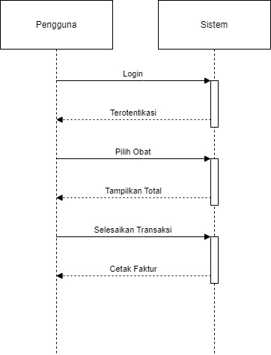
Activity Diagram untuk sistem ini menggambarkan alur kerja dari fungsi-fungsi utama dalam aplikasi, dari proses login sampai ke transaksi penjualan dan pembelian obat. Activity Diagaram dapat dilihat pada gambar berikut:
Gambar 3. Activity Diagram
- Sequence Diagram
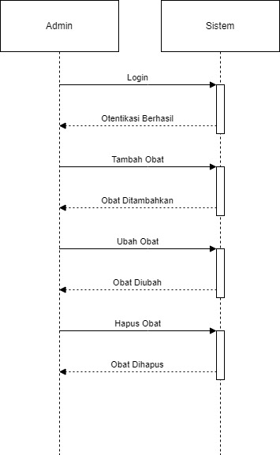
Sequence Diagram ini menggambarkan interaksi yang terjadi antara objek-objek dalam sistem selama proses transaksi penjualan dan pembelian, memberikan visualisasi tentang urutan operasi yang dilakukan oleh sistem. Gambar Sequence diagram dapat dilihat pada gambar berikut:
Gambar 4. Sequence Diagram
- Class Diagram
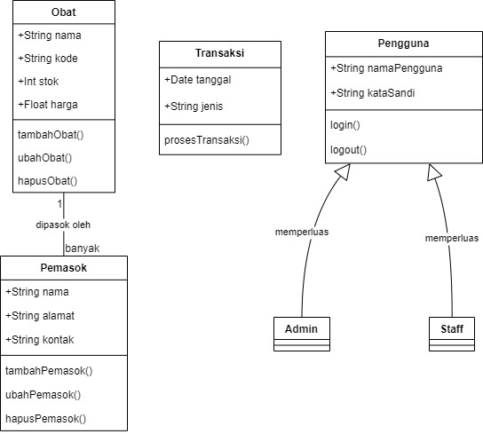
Class Diagram ini menggambarkan struktur data sistem dengan menunjukkan kelas-kelas utama, atribut mereka, dan hubungan antar kelas. Ini merupakan fondasi desain sistem yang menyediakan kerangka kerja untuk implementasi teknis. Gambar Class Diagram dapat dilihat pada gambar berikut:
Gambar 5. Class Diagram
HASIL PENELITIAN
Penelitian yang dilakukan di Puskesmas Kakaskasen melalui wawancara langsung dengan petugas farmasi dan Kepala Puskesmas Kakaskasen dengan menggunakan metode penelitian RAD menghasilkan sebuah sistem berbasis desktop untuk membantu dan mempermudah Puskesmas Kakaskasen dalam pengambilan keputusan dan memastikan ketersediaan obat yang optimal.
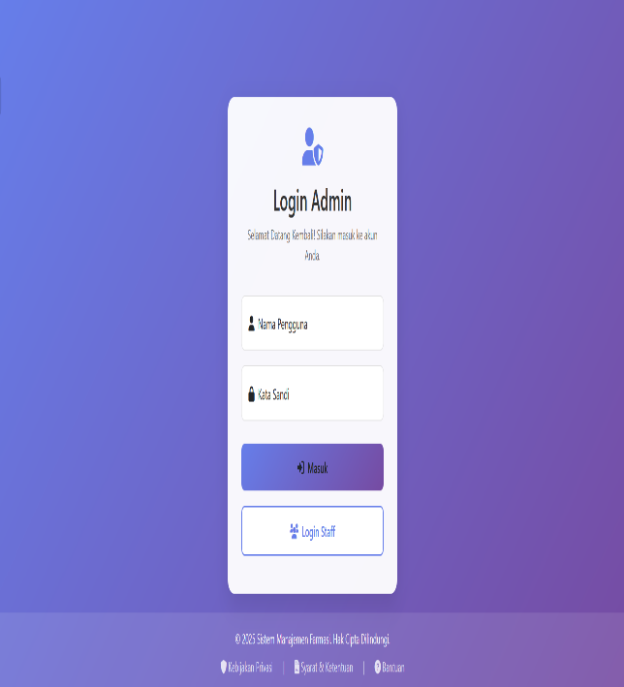
Berikut adalah tampilan dari aplikasi Inventory obat-obatan berbasis desktop di Puskesmas Kakaskasen:
Gambar 6. Halaman Login Admin
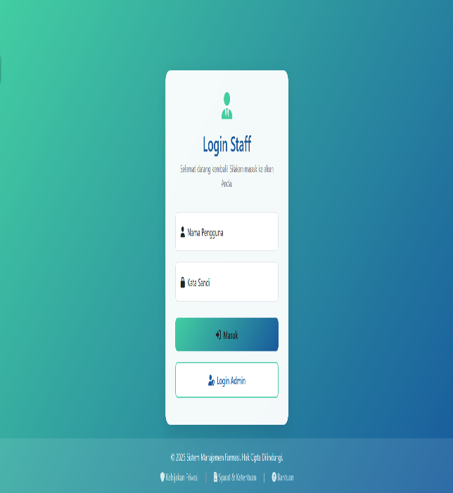
Gambar 7. Halaman Login Staff

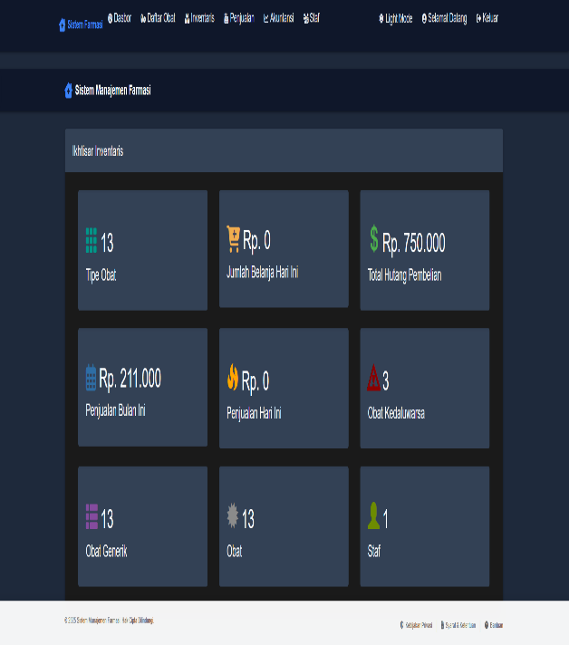
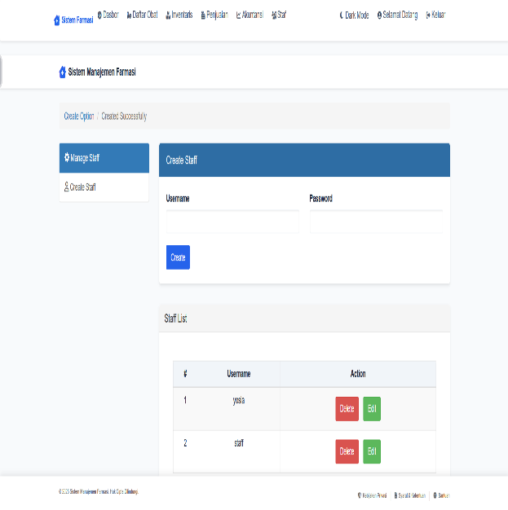
Gambar 8. Halaman Utama/Dashboard
Gambar 9. Halaman Manajemen Staff
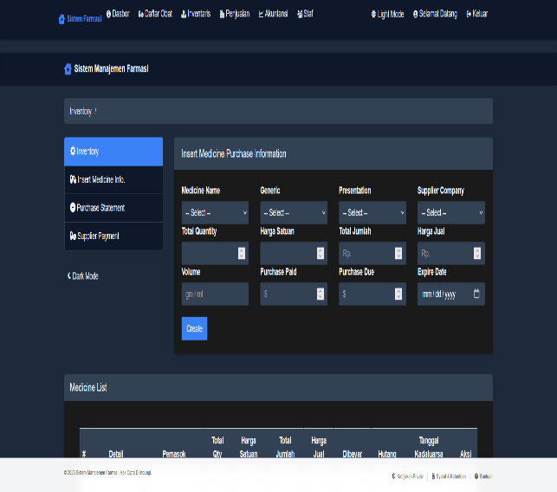
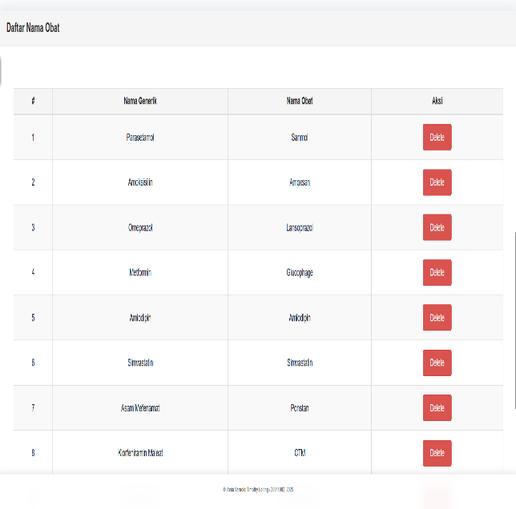
Gambar 10. Halaman Inventory Obat
Gambar 11. Halaman Daftar Nama Obat
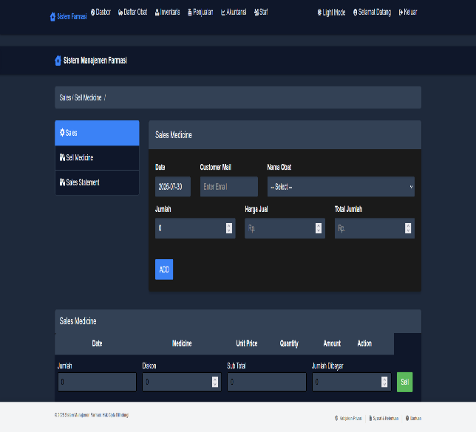
Gambar 12. Halaman Transaksi
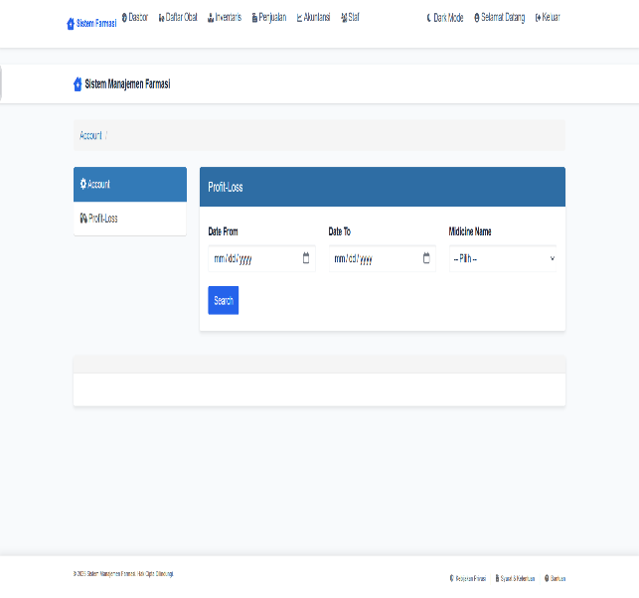
Gambar 13. Halaman Laporan
- Pengujian Usability
Uji kegunaan dilakukan untuk menilai seberapa besar sistem ini dapat dengan mudah dan intuitif digunakan oleh calon pengguna. Pengujian ini menilai berbagai aspek seperti efisiensi, kemudahan, dan kepuasan tenagakerja. Berikut hasil pengujian usability yang didapatkan:

Nomor Pertanyaan | Ya | Tidak
1 | 10 | 0
2 | 10 | 0
3 | 10 | 0
4 | 10 | 0
5 | 10 | 0
6 | 10 | 0
7 | 10 | 0
8 | 10 | 0
9 | 10 | 0
10 | 10 | 0
11 | 10 | 0
12 | 10 | 0
13 | 10 | 0
14 | 10 | 0
15 | 10 | 0
16 | 10 | 0
17 | 10 | 0
18 | 10 | 0
19 | 10 | 0
20 | 10 | 0
Jumlah | 200 | 0
Tabel 1. Hasil Uji Usability
Berdasarkan tabel diatas dapat diperoleh presentase kelayakan hasil uji usability sebagai berikut :
Skor maksimal = jumlah pertanyaan x jumlah responden
= 20 x 10
= 200
Persentase Kelayakan (%) = "Jumlah Jawaban Ya" /"Jumlah Seluruh Pertanyaan" " x 100%"
= "200" /"200" " x 100%"
= 100%

Dari hasil uji kelayakan dari pengguna didapatkan hasil 100% yang artinya sistem Inventory obat-obatan berbasis desktop di Puskesmas Kakaskasen layak untuk aspek usability.

Dari hasil uji kelayakan dari pengguna didapatkan hasil 100% yang artinya sistem Inventory obat-obatan berbasis desktop di Puskesmas Kakaskasen layak untuk aspek usability.

- Blackbox (Fungsional)

No | Nama Pengujan | Proses Pengujian | Hasil Yang Diharapkan | Hasil Aktual | Keterangan
LogIn Pengguna
1 | Login dengan Akun Valid | Masukkan username 'admin' dan password 'admin'. | Pengguna berhasil masuk ke sistem dan diarahkan ke halaman dashboard. | Pengguna berhasil masuk ke sistem dan diarahkan ke halaman dashboard. | Sukses
2 | Login dengan Password Salah | Masukkan username 'admin' dan password 'salah'. | Sistem menampilkan pesan error "Password salah". | Sistem menampilkan pesan error "Password salah". | Sukses
3 | Login dengan Data Kosong | Biarkan kolom username dan password kosong, lalu klik Login. | Sistem menampilkan pesan error "Username dan password tidak boleh kosong". | Sistem menampilkan pesan error "Username dan password tidak boleh kosong". | Sukses
Manajemen Data Obat
4 | Tambah Obat Baru | Masukkan semua data obat baru yang valid. | Data obat baru berhasil tersimpan dan tampil dalam daftar obat. | Data obat baru berhasil tersimpan dan tampil dalam daftar obat. | Sukses
5 | Tambah Obat (Duplikasi Nama) | Masukkan data obat dengan nama yang sudah ada. | Sistem menampilkan pesan error "Nama obat sudah ada". | Sistem menampilkan pesan error "Nama obat sudah ada". | Sukses
6 | Tambah Obat (Nama Kosong) | Biarkan kolom nama obat kosong. | Sistem menampilkan pesan error "Nama obat tidak boleh kosong". | Sistem menampilkan pesan error "Nama obat tidak boleh kosong". | Sukses
Manajemen Transaksi Obat Masuk
7 | Input Obat Masuk Valid | Masukkan data penerimaan obat yang lengkap dan valid. | Transaksi penerimaan berhasil tersimpan, stok obat bertambah. | Transaksi penerimaan berhasil tersimpan, stok obat bertambah. | Sukses
8 | Input Obat Masuk (Jumlah Invalid) | Masukkan jumlah obat negatif atau nol. | Sistem menampilkan pesan error "Jumlah obat tidak valid". | Sistem menampilkan pesan error "Jumlah obat tidak valid". | Sukses
Manajemen Transaksi Obat Keluar
9 | Input Obat Keluar Valid | Masukkan data pengeluaran obat yang lengkap dan valid. | Transaksi pengeluaran berhasil tersimpan, stok obat berkurang. | Transaksi pengeluaran berhasil tersimpan, stok obat berkurang. | Sukses
10 | Input Obat Keluar (Stok Kurang) | Coba keluarkan obat melebihi stok yang tersedia. | Sistem menampilkan pesan error "Stok obat tidak mencukupi". | Sistem menampilkan pesan error "Stok obat tidak mencukupi". | Sukses
Laporan Stok Obat
11 | Tampilkan Laporan Stok | Klik menu Laporan Stok Obat. | Sistem menampilkan daftar stok obat terkini yang akurat. | Sistem menampilkan daftar stok obat terkini yang akurat. | Sukses
12 | Cetak Laporan Stok | Klik tombol cetak pada halaman laporan stok. | Laporan stok obat tercetak dengan format yang benar. | Laporan stok obat tercetak dengan format yang benar. | Sukses
Tabel 2. Hasil Uji BalckBox
Puncak dari proyek ini adalah Pengujian Sistem, dengan fokus terhadap usability. Usability testing melibatkan 10 orang, yang terdiri 2 peserta dari puskesmas adalah Staf Puskesmas dan Kepala Puskesmas dan 8 peserta adalah mahasiswa untuk diukur kemudahan, efisiensi serta kepuasan keseluruhan. Hasil pengujian dari beberapa indikator-usability menunjukkan tingkat kepuasan yang sangat positif, yakni 100% (Sangat Baik). Capaian ini mempertegas bahwa sistem yang dikembangkan ternyata sangat intuitif, mudah dipelajari, dan di dalam prakteknya sangat menunjang dalam pengelolaan inventory obat di Puskesmas Kakaskasen.
Secara umum, sistem inventory obat berbasis desktop ini telah berhasil dibangun dan sistem ini bersifat responsif serta mudah digunakan. Diharapkan sistem ini dapat memberikan solusi dalam pengelolaan stok obat yang dilakukan secara manual, serta memberi sumbangsih dalam peningkatan operasional dan akurasi data di Puskesmas Kakaskasen.

KESIMPULAN
Berdasarkan hasil penelitian dan pembahasan mengenai rancang bangun sistem inventory obat-obatan berbasis desktop di Puskesmas Kakaskasen, dapat ditarik beberapa kesimpulan sebagai berikut:
1. Sistem inventory obat-obatan berbasis desktop telah berhasil dirancang dan dibangun menggunakan metode Rapid Application Development (RAD) yang melibatkan analisis kebutuhan, perencanaan, desain sistem dengan UML, dan implementasi menggunakan PHP serta MySQL. Sistem ini mampu mengelola data obat, supplier, mencatat transaksi masuk dan keluar, serta menyediakan fitur pelaporan dan notifikasi yang diperlukan Puskesmas Kakaskasen.
2. Kebutuhan fungsional dan operasional Puskesmas Kakaskasen dalam pengelolaan inventory obat dapat terpenuhi secara efektif melalui sistem yang dikembangkan. Fitur-fitur yang tersedia dirancang untuk mengatasi tantangan pengelolaan stok obat secara manual, meningkatkan akurasi data, dan efisiensi operasional.
3. Sistem yang dibangun memiliki tingkat usability yang sangat tinggi. Berdasarkan hasil pengujian usability yang melibatkan 10 responden (termasuk 2 staf Puskesmas dan kepala Puskesmas, serta 8 mahasiswa), sistem mencapai hasil 100% atau "Sangat Baik". Hal ini menunjukkan bahwa sistem sangat intuitif, mudah dipelajari, dan efisien untuk digunakan oleh petugas Puskesmas.
SARAN
Untuk pengembangan sistem di masa mendatang dan pemanfaatan yang lebih optimal, beberapa saran dapat diajukan:
1. Pengembangan Fitur Lanjutan: Sistem dapat dikembangkan lebih lanjut dengan menambahkan fitur seperti modul resep elektronik, integrasi dengan data rekam medis pasien, atau kemampuan untuk memprediksi kebutuhan obat berdasarkan pola penggunaan historis.
2. Peningkatan Skalabilitas dan Aksesibilitas: Meskipun saat ini berbasis desktop, pertimbangkan untuk pengembangan versi web-based atau mobile di masa depan untuk memungkinkan akses data yang lebih fleksibel dan real-time dari berbagai perangkat dan lokasi dalam lingkungan Puskesmas yang lebih luas.
3. Pelatihan Berkelanjutan: Meskipun sistem telah terbukti sangat user-friendly, pelatihan berkala untuk staf baru atau penyegaran bagi staf lama dapat membantu memastikan pemanfaatan sistem secara maksimal dan mengurangi potensi kesalahan operasional.
4. Sistem Backup Otomatis: Untuk menjaga keamanan data, disarankan untuk mengimplementasikan sistem backup data otomatis secara berkala agar data inventory obat selalu aman dan dapat dipulihkan jika terjadi kerusakan sistem atau perangkat keras.
5. Evaluasi Berkala: Lakukan evaluasi secara berkala terhadap sistem untuk mengidentifikasi kebutuhan baru atau potensi perbaikan berdasarkan umpan balik langsung dari pengguna dan perubahan regulasi pengelolaan obat di fasilitas kesehatan.
DAFTAR PUSTAKA
Abadi, J., Desi, B. A. D., & Wirasasmita, R. H. (2018). Pengembangan Media Lembar Kerja Siswa (Lks) Berbasis Web Pada Mata Pelajaran Jaringan Dasar. Jurnal Pendidikan Informatika, 2(1), 42–51.
Andre Jason, M., Sherwin R.U.A, S., & Rumbayan, M. (2020). Perancangan Proteksi Inverter Berbasis Arduino Uno. Teknik Elektro Dan Komputer, 9(1), 39–48. (https://doi.org/https://doi.org/10.35793/jtek.v9i1.28866)
Daurina Lestari. (2021, November 30). KNKT: 80 Persen Kecelakaan di Tol Akibat Mengantuk dan Letih. (https://www.viva.co.id/berita/nasional/1427758-knkt-80-persen-kecelakaan-di-tol-akibat-mengantuk-dan-letih)
dr. Airindya Bella. (2023, July 28). 5 Kondisi Penyebab Sering Mengantuk yang Jarang Diketahui. (https://www.alodokter.com/sering-mengantuk-karena-waktu-tidur-terganggu-mungkin-ini-penyebabnya)
dr. Fadhli Rizal Makarim. (2023, September 6). Sering Mengantuk? Waspada 12 Penyebab Ngantuk Berlebihan Ini. (https://www.halodoc.com/artikel/sering-mengantuk-waspada-12-penyebab-ngantuk-berlebihan-ini)
Hertanto, D. B., Agung, R. W., Palupi, F. R., & Maroddaini, K. (2018). Anti-drowsiness helmet using heartbeat sensor and thermoelectric cooler to help reduce accident rate. Journal of Physics: Conference Series, 1140(1). (https://doi.org/10.1088/1742-6596/1140/1/012003)
Imanuddin, I., Alhadi, F., Oktafian, R., & Ihsan, A. (2019). Deteksi Mata Mengantuk pada Pengemudi Mobil Menggunakan Metode Viola Jones. MATRIK : Jurnal Manajemen, Teknik Informatika Dan Rekayasa Komputer, 18(2), 321–329. (https://doi.org/10.30812/matrik.v18i2.389)
Kurniawan Umbu Nggiku, C., Rabi, A., & Subairi, S. (2023). Deteksi Kantuk Untuk Keamanan Berkendara Berbasis Pengolahan Citra. Jurnal JEETech, 4(1), 48–56. (https://doi.org/10.32492/jeetech.v4i1.4107)
Masripah, S., & Ramayanti, L. (2020). Penerapan pengujian alpha dan beta pada aplikasi penerimaan siswa baru. Jurnal Swabumi, 8(1), 100–105.
Nural Fajri. (2022, August 29). Sering Mengantuk di Jam Produktif? (https://www.djkn.kemenkeu.go.id/kpknl-tangerang1/baca-artikel/15312/sering-mengantuk-di-jam-produktif.html)
Radik, F. M., & Widowati, E. (2021). Kecelakaan lalu lintas jalan tol ruas batang-semarang berdasarkan karakteristik faktor penyebab kecelakaan tahun 2019. Indonesian Journal of Public Health and Nutrition, 1(2), 214–222. (https://doi.org/https://doi.org/10.15294/ijphn.v1i2.45050)
Rhendi Umar. (2023, January 25). Tahun 2022, Ada 62.943 Kendaraan yang Terdaftar di Sulawesi Utara. Tribun Sulut. (https://manado.tribunnews.com/2023/01/25/tahun-2022-ada-62943-kendaraan-yang-terdaftar-di-sulawesi-utara)
Turnip, M. T. B., Gunawan, A. A. N., Adnyana, I. G. A. P., Supardi, I. W., & Trisnawati, N. L. P. (2023). Obstacle Detection Stick for the Visually Impaired Using HC-SR04 Ultrasonic Sensor and Arduino Nano Microcontroller-based Raindrop Sensor. Journal of Engineering Research and Reports, 25(3), 1–6. (https://doi.org/10.9734/jerr/2023/v25i3886)
Van Yallen, Y., & Yermadona, H. (2022). Analisis Faktor-Faktor Penyebab Kecelakaan Lalu Lintas Di Jalan Raya Padang-Bukittinggi Km 67. Ensiklopedia Research and Community Service Review, 2(1). (http://jurnal.ensiklopediaku.org)
Zidny Ilmadina, H., Apriliani, D., & Wibowo, D. S. (2022). Deteksi Pengendara Mengantuk dengan Kombinasi Haar Cascade Classifier dan Support Vector Machine. Jurnal Informatika: Jurnal Pengembangan IT (JPIT), 7(1), 1–7.

